История Красноярского края в истории моей семьи

В нашем крае тысячи семей. И все они разные. И каждая из них имеет свою историю. И каждая история уникальна и интересна. И у моей семьи есть своя история. История, тесно переплетенная с историей моего родного края, а если быть точнее – с историей развития сельского хозяйства Красноярского края.
Мой прадедушка Кузьма ушел на фронт в 1939 году из Краснотуранского района Красноярского края. В этот же район он вернулся после войны, но уже не один, а с моей прабабушкой Екатериной, с которой он познакомился в мае 1945 года под Берлином, а еще с медалью «За отвагу», медалью «За победу над Германией в Великой Отечественной Войне», с «Орденом Отечественной Войны I степени» и орденом «Красной Звезды», который мой прадедушка получил за подвиг, совершенный им в раненом состоянии.
Вернувшись в родной край, прадедушка с головой окунулся в сельскую жизнь. Развитие Красноярского края в тот момент опиралось на создание и укрепление колхозов и моему прадедушке доверили создавать колхоз в селе Галактионово Краснотуранского района. И прадедушка не обманул ожиданий односельчан – он совершил очередной подвиг, хоть и в мирной жизни! Прадедушка добился проведения электричества в село, создания школы и даже клуба – очень ему хотелось, чтоб люди не только работали, но и отдыхали, а их детишки – могли учиться. После успешного «стартапа» в Галактионово, дедушку отправили в село Усть-Сыда Краснотуранского района, где тоже на момент приезда семьи моих предков не было ни электричества, ни школы, ни даже постоянной дороги… И опять в течение нескольких лет прадедушка напряженно работал председателем созданного колхоза, а прабабушка как могла помогала ему, выполняя роль, как бы сейчас сказали, бухгалтера и делопроизводителя. И за несколько лет в селе появилось не только успешное и стабильное хозяйство, но и жизненно важная инфраструктура. А потом было еще одно село и еще один колхоз и еще один «мирный» подвиг на благо нашего края…
Мой дедушка Владимир Кузьмич с детства знал, как важна и нужна профессия агронома. И когда пришло время определяться с профессией, сомнений у дедушки не было – он поступил учиться на агрономический факультет с мечтой найти способы повышения урожайности сельскохозяйственных культур в условиях Красноярского края. Дедушка много лет проводил исследования в полях Красноярского края, написал много научных работ, воспитал большое количество агрономов в регионе и, естественно, создал несколько методов повышения урожайности, которые успешно сейчас применяются в сельскохозяйственной отрасли края.
Моя мама тоже училась на агронома. Но в тот момент, когда она закончила институт и приступила к научной работе, в нашем многолесном крае назрела другая проблема – скопилось много отходов деревообработки и мама все научные исследования посвятила поиску возможностей и способов использования древесных опилок в сельском хозяйстве. И мама с дедушкой часто обсуждают эту тему, а я с интересом сижу, слушаю и стараюсь понять, как можно из опилок сделать экологически чистые удобрения.
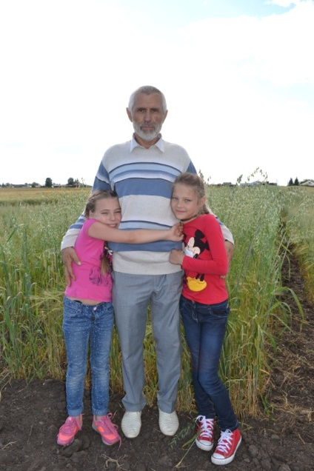
Наверное, к тому моменту, когда я вырасту, экологически чистые удобрения будут использовать повсюду и это не будет проблемой. Но появятся какие-то другие сельскохозяйственные задачи в Красноярском крае, требующие решения. И я буду брать пример с моего прадедушки, который справился с задачей создания колхозов в Красноярском крае, как и мой дедушка, решивший проблему повышения урожайности в условиях нашего региона, как моя мама, работающая над вопросом утилизации отходов производства в качестве удобрений, буду решать важные и острые проблемы будущей истории развития нашего региона. На благо нашего родного Красноярского края.
А пока я и моя сестра Даша ездим с дедушкой в поля, слушаем его интересные рассказы про разные сельскохозяйственные культуры и пытаемся делать свою научную работу под руководством нашего любимого дедушки. Важную и нужную для Красноярского края. На благо нашего родного Красноярского края.
Луганцева Полина, 6А класс

